服务监控平台

需求说明书

**版本修订说明**

|  |  |  |  |  |  |
| --- | --- | --- | --- | --- | --- |
| **版本号** | **需求编号** | **修订章节** | **修订内容** | **修订日期** | **修订人** |
| V1.0 |  | 新建 | 新建初稿 | 2023/2/2 | 吴跃 |
|  |  |  |  |  |  |

目录

1.需求概述 4

2.功能详细设计 4

2.1 用例管理 4

2.1.1 功能说明 4

2.1.2 用例管理原型示意图 4

2.1.3 设计说明 5

2.2 任务管理 12

2.2.1 功能说明 12

2.2.2 任务管理原型示意图 13

2.2.3 设计说明 13

2.3 告警管理 20

2.3.1 功能说明 20

2.3.2 告警管理原型示意图 21

2.3.3 设计说明 21

# 1.需求概述

待编写

# 2.功能详细设计

## 2.1 用例管理

### 2.1.1 功能说明

**1）操作路径：**服务监控—>用例管理。

**2）功能要求描述：**主要用来管理测试用例，提供用例的增删改查管理功能。可实时进行接口测试并提供测试日志查询等功能。

**3）业务逻辑：**该内容结合相应的原型设计进行详细的说明。

### 2.1.2 用例管理原型示意图

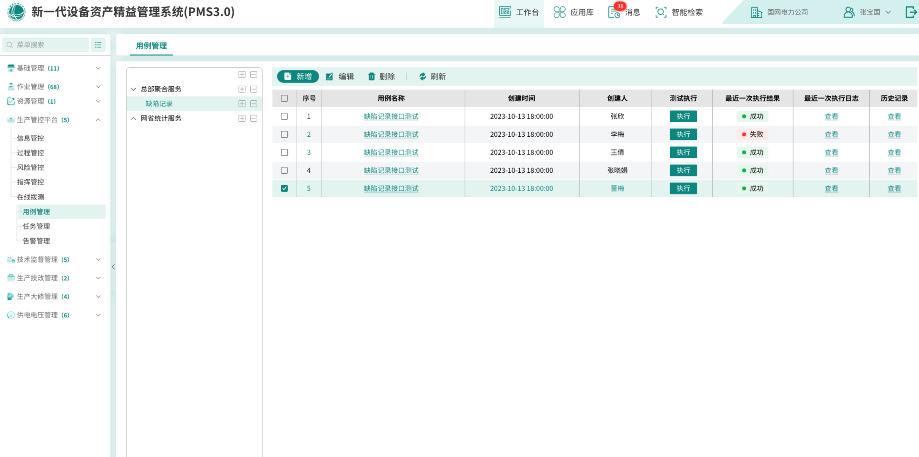

用例管理页面

### 2.1.3 设计说明

#### 2.1.3.1 用例目录页面

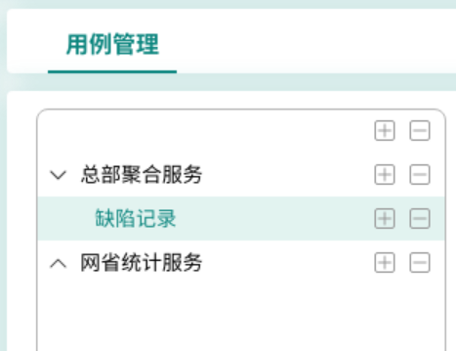

1）首次登录系统，未创建任何目录时，此页面仅展示图标，点击后可以新建目录，用来管理不同服务或者不同接口下的测试用例；

2）创建目录成功后，在目录名称后可以展示图标，用来新建子目录，用来删除本目录，当该目录下存在用例时不允许删除目录，只能删除空目录，防止用户误操作；

3）鼠标点击目录名称后，在右侧用例显示栏中可以展示当前目录以及所属子目录的所有用例。注：只有在点击末节点的目录，在右侧用例显示栏中才会显示用例新增按钮，不然无法确认新增用例归属于哪个目录下；

#### 2.1.3.2 用例展示页面

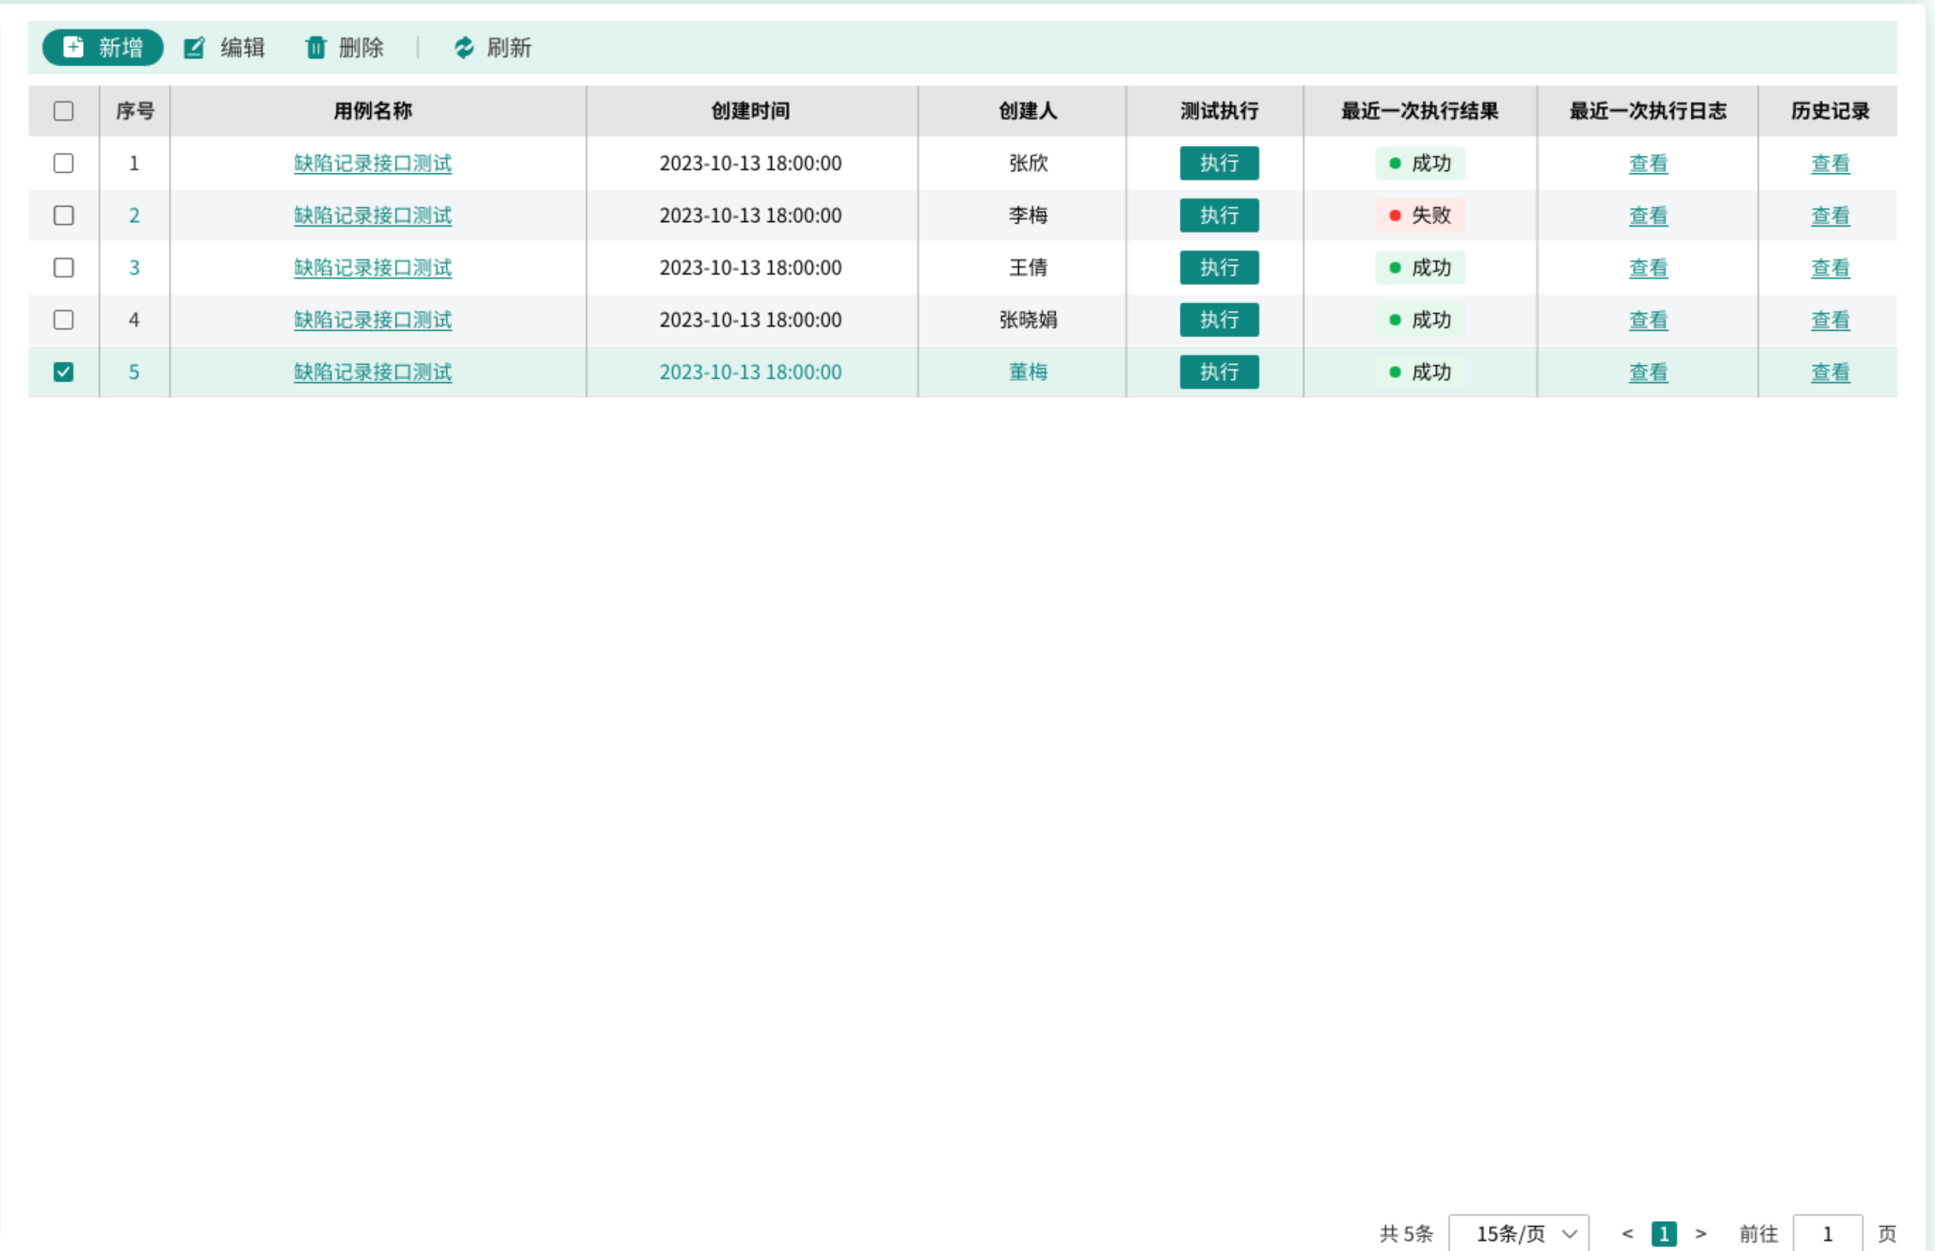

1）首次登录系统，未创建任何目录时，此页面为空白展示；

2）新增目录后，点击目录则用例展示页面能够正常显示“新增”、“编辑”、“删除”、“复制”、“剪切”、“粘贴”、“刷新”等按钮；用例列表显示“序号”、“用例名称”、“创建时间”、“创建人”、“测试执行”、“最后一次执行结果”、“最后一次执行日志”、“历史记录”等信息；

2.1）页面按钮说明：

【新增】点击“新增”按钮，弹框展示用例新增页面，详见“用例新增页面”功能；

【编辑】选中单条用例后，方可点击“编辑”按钮，点击后展示用例编辑页面，详见“用例编辑页面”功能；注：选中多条用例无法编辑；

【删除】单选或者复选用例后，方可点击“删除”按钮，点击后选中的用例被删除，需做删除确认提示框功能；

【复制】单选或者复选用例后，方可点击“复制”按钮，点击复制后在其他目录可以进行粘贴操作；

【剪切】单选或者复选用例后，方可点击“剪切”按钮，点击剪切后在其他目录可以进行粘贴操作，且本目录用例被删除；

【粘贴】点击“粘贴”按钮后，从其他目录复制或者剪切的用例会被粘贴到当前目录；

【刷新】点击“刷新”按钮对当前页面进行刷新；

2.2）用例列表信息说明：

【序号】从1开始计数，递增+1，直到等于用例个数；

【用例名称】展示用例的名称，点击“用例名称”进行弹框，展示详细的用例配置信息，详见“用例详情页面”；

【创建时间】用例首次创建的时间；

【创建人】用例首次创建的操作人员；

【更新时间】用例被重新编辑的时间；

【更新人】用例被重新编辑的操作人员；

【测试执行】点击“执行”按钮，可以触发当前用例的执行（根据用例详情中的内容进行http接口测试），并把测试记录和日志保存在历史记录中；

【最近一次执行结果】根据用例执行结果来展示成功/失败，判断逻辑如下：

* **成功判断逻辑**：

1. 接口请求发送正常+响应接收正常+校验点检查成功均通过，则判断为成功；
2. 如果用例详情中没有配置“校验点”信息，则接口请求发送正常+响应接收正常均通过，判断为成功；

* **失败判断逻辑**：

1. 请求报错（各类异常：建立连接失败等等），则判断失败；
2. 响应报错（各类异常：响应抛异常等等），则判断失败；
3. 校验点检查失败（响应结果和校验点期望值不匹配：响应码不正确、响应时间超过期望值等等），判断失败；

【最近一次执行日志】点击“查看”按钮，弹框展示用例执行日志，包含请求消息、响应消息以及测试日志（即断言判断过程日志，也需要包含调用接口的时延、返回码等等基础信息日志），具体详见“执行日志”弹框功能；

【历史记录】点击“查看”按钮，弹框显示该用例执行的测试记录，具体详见“历史记录页面”；

#### 2.1.3.3 用例新增页面

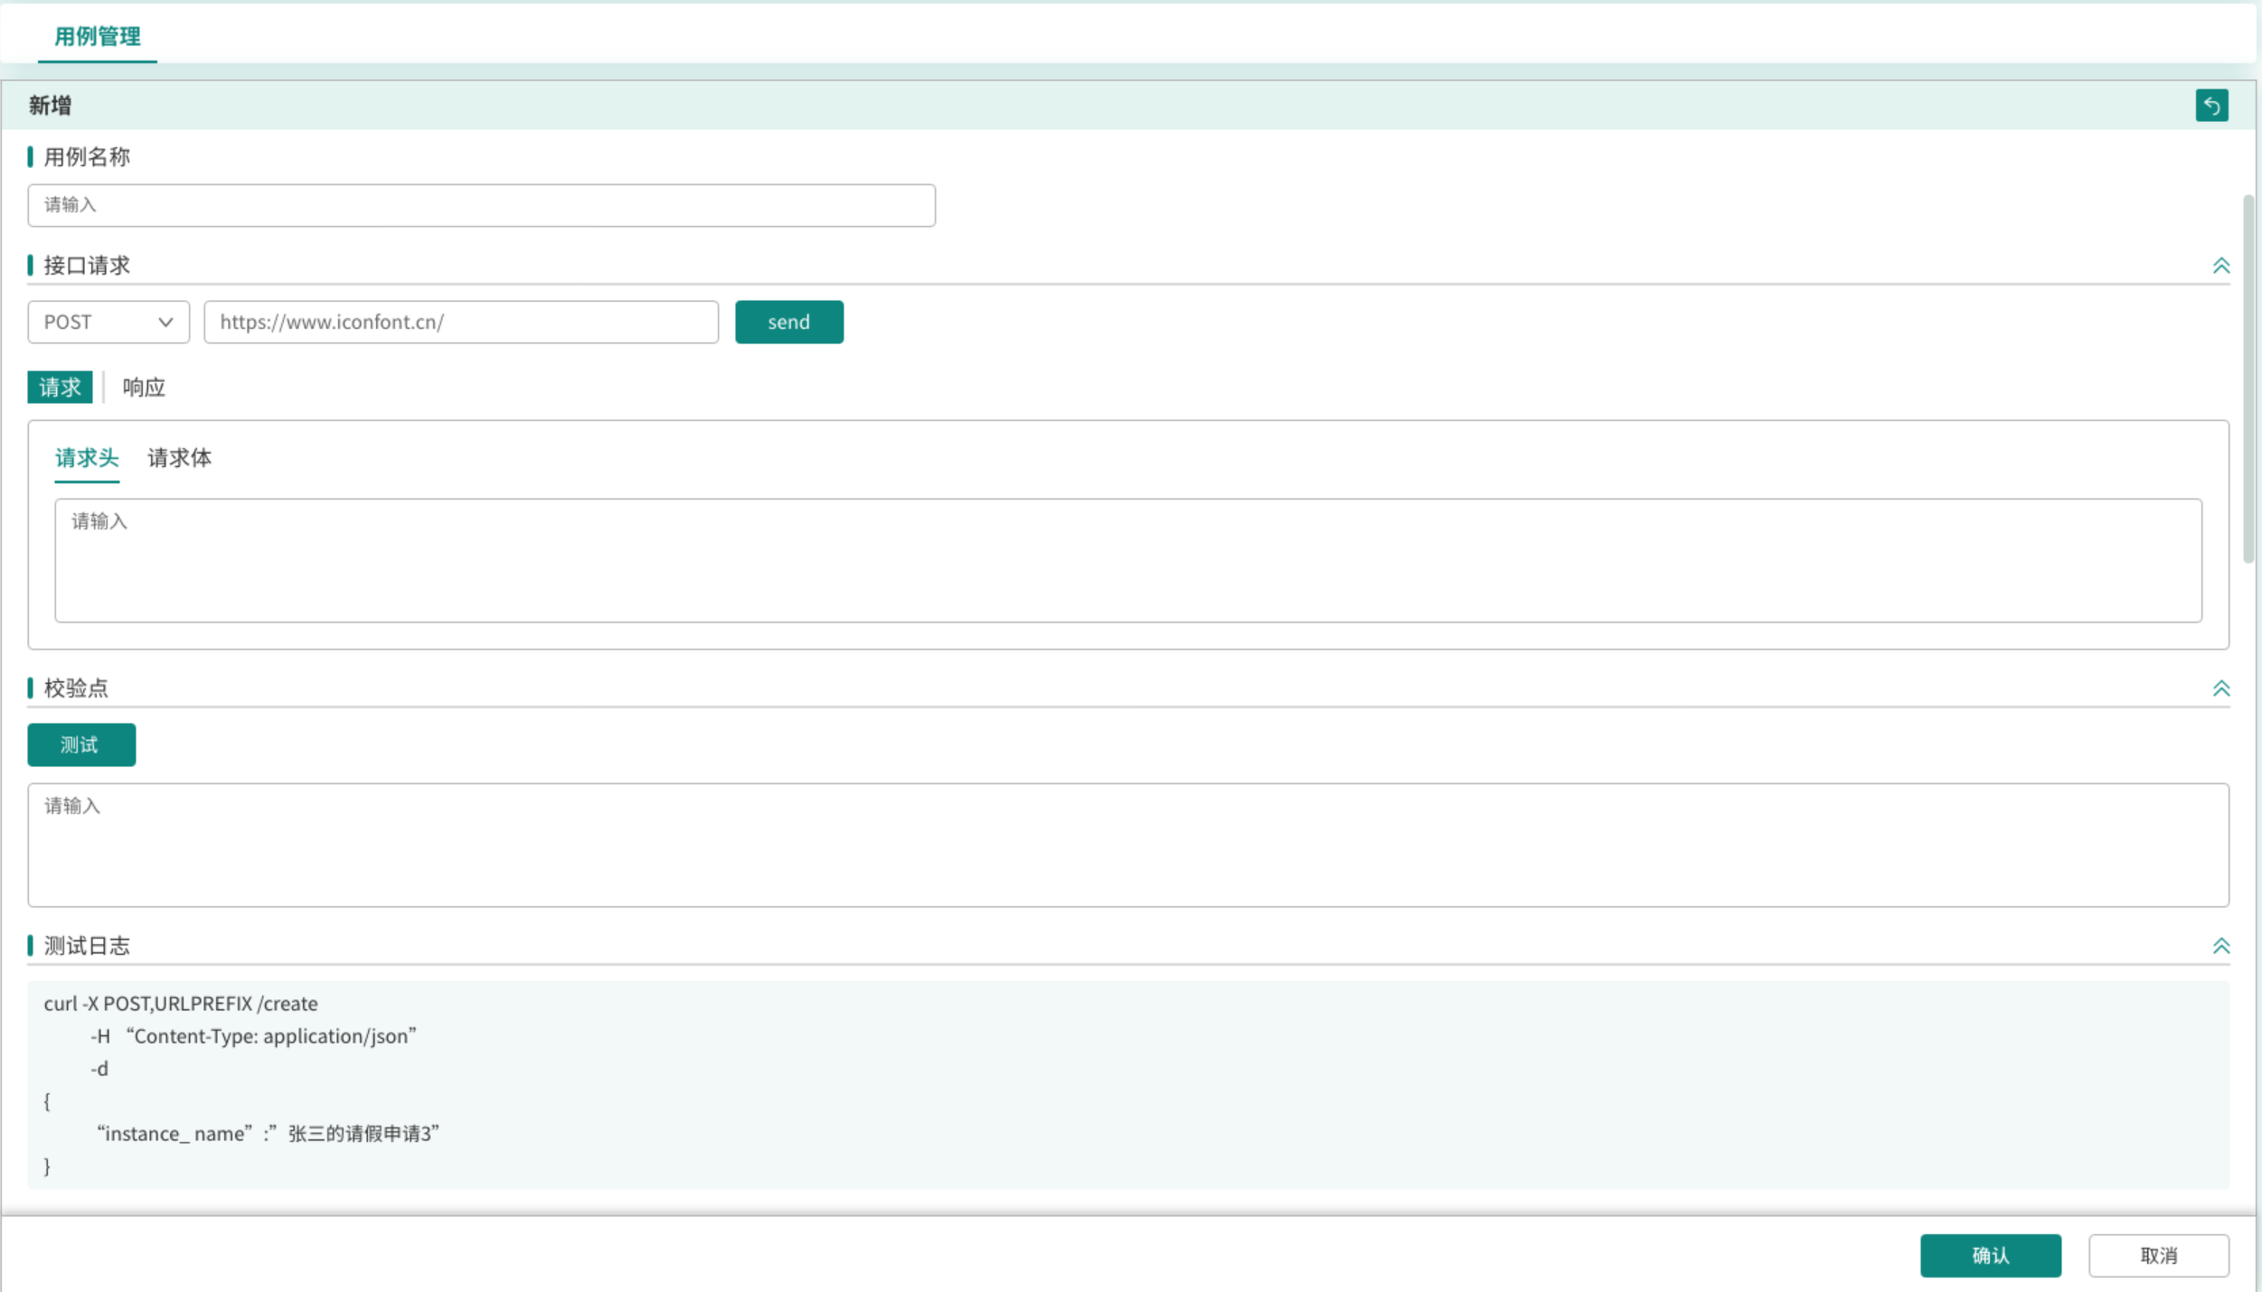

1）打开用例新增页面，主要包含如下信息：用例名称、接口请求、校验点、测试日志，且所有信息都为空，需要用户自定义填写或者用例运行后日志输出；

2）各模块说明如下：

【用例名称】文本输入框，用户自定义填写；

【接口请求】由请求方法、请求url、send按钮、请求、响应等五个部分组成；

* 请求方法：文本输入框+下拉框，两种类型均支持，用来设置http请求方法；
* 请求url：文本输入框，填写被测接口的url；
* send按钮：点击send按钮，执行接口调用动作；
* 请求：

请求头：文本输入框，填写http请求头，json格式；

请求体：文本输入框，填写http请求body体，json格式；

* 响应：

响应消息：文本输出框，输出打印接口响应的Response code、Response message、Latency等信息；

响应头：文本输出框，输出打印响应头信息；

响应消息：文本输出框，输出打印响应消息；

【校验点】

* 测试按钮：点击测试按钮，触发接口的调用，并根据返回的响应消息和校验点中的内容做断言处理；
* 文本输入框：输入校验点，可采用json格式（不强制），主要根据用户输入的内容提供给接口响应做对比测试；

【测试日志】点击“测试按钮”后，实时打印输出测试结果、接口的请求、响应等消息；**注：此处日志无需保存在历史记录中，仅给用户实时查看和调试展示的作用；**

3）点击确定按钮后，保存用例，并返回上一级用例展示页面，在此页面可以查看到刚刚保存的用例信息；点击取消后，不会保存用例，直接返回上一级用例展示页面；

#### 2.1.3.4 用例编辑页面

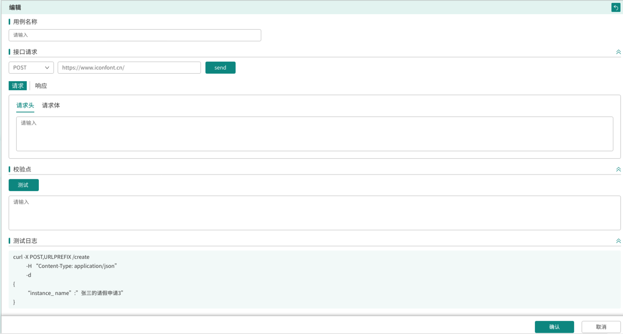

1）选中单条用例后点击编辑按钮进入该界面，界面打开后展示如下：

【用例名称】展示该用例的名称信息，可编辑；

【接口请求】展示该用例的接口请求信息，可编辑；注：响应tab页下信息默认为空；

【校验点】展示该用例的校验点信息，可编辑；

【测试日志】默认为空；

2）点击确定按钮后，保存用例，并返回上一级用例展示页面，在此页面可以查看到刚刚保存的用例信息；点击取消后，不会保存修改，直接返回上一级用例展示页面；

#### 2.1.3.5 用例详情页面

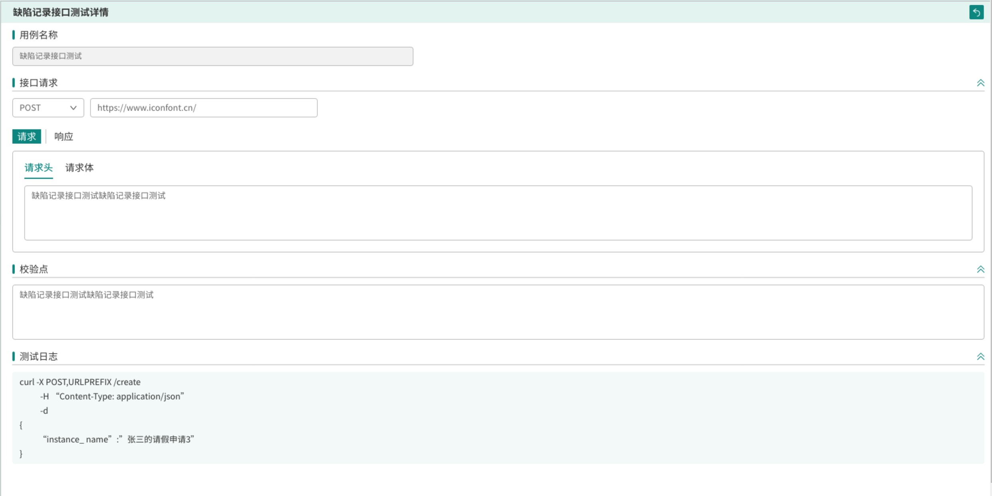

1）在用例展示页点击用例名称后，即可进入该详情页面，界面打开后展示如下：

【用例名称】展示该用例的名称信息，不可编辑；

【接口请求】展示该用例的接口请求信息，不可编辑；注：响应tab页下信息默认为空；

【校验点】展示该用例的校验点信息，不可编辑；

【测试日志】默认为空；

2）点击右上角按钮退出详情页面，返回上一级用例展示页面；

#### 2.1.3.6 历史记录页面

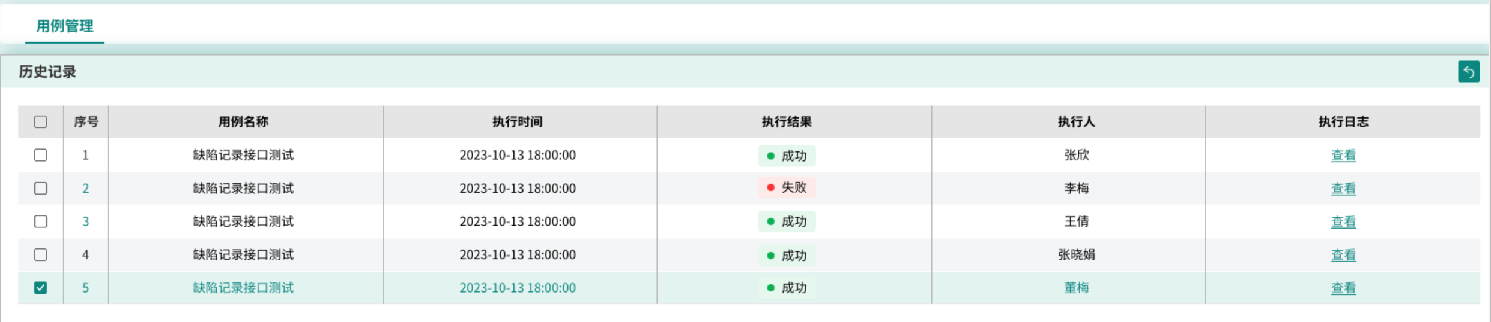

1）点击历史记录下的“查看”按钮，弹框显示该页面，该页面包含“序号”、“用例名称”、“执行时间”、“执行结果”、“执行人”、“执行日志”等信息；

2）历史记录列表信息说明：

【序号】从1开始计数，递增+1，直到历史记录个数；

【用例名称】展示用例的名称；

【执行时间】用例被执行的时间；

【执行结果】参考用例展示页面下“最近一次执行结果”判断逻辑；

【执行人】测试执行人；

【执行日志】测试执行日志，点击“查看”按钮后进入执行日志页面；

3）执行日志页面

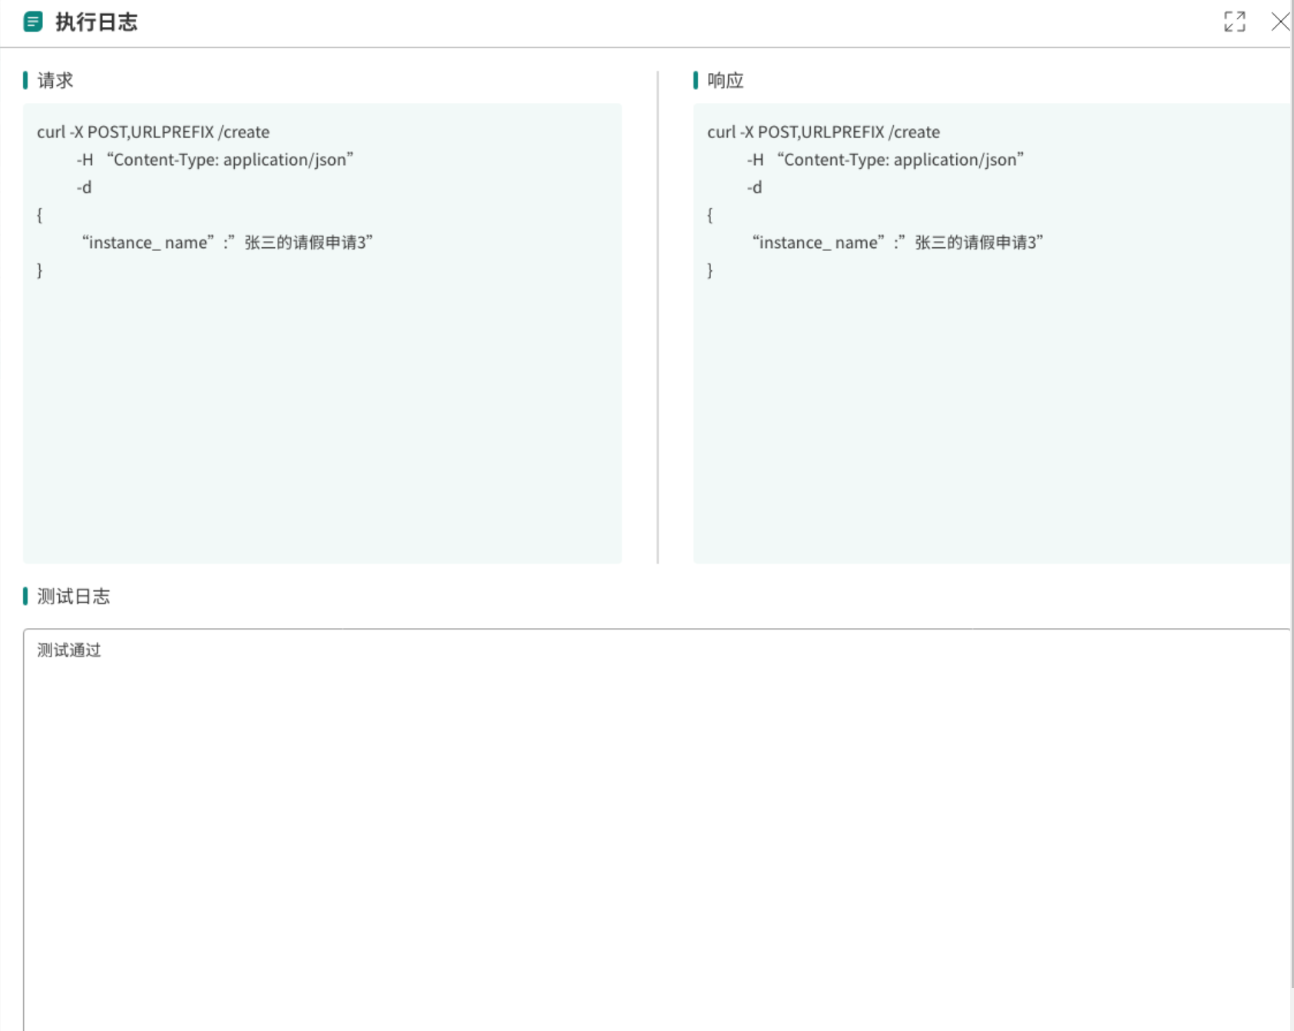

执行日志页面包含三块信息：请求消息、响应消息、测试日志；

【请求】需要展示请求的url、请求方法、请求头消息、请求体消息等；

【响应】需要展示响应码、响应时延、响应头消息、响应体消息等；

【测试日志】展示测试结果，格式可参考以下内容：

* 成功模板：

用例名称：XXXXXXXX，测试结果：成功[checkPoint=2，passed=2，failed=0]

校验点-1：PASSED

期望结果：responseCode=200，实际结果：responseCode=200

校验点-2：PASSED

期望结果：count=100，实际结果：count=100

* 失败模板：

用例名称：XXXXXXXX，测试结果：失败[checkPoint=2，passed=1，failed=1]

校验点-1：PASSED

期望结果：responseCode=200，实际结果：responseCode=200

校验点-2：FAILED

期望结果：count=100，实际结果：count=99

## 2.2 任务管理

### 2.2.1 功能说明

**1）操作路径：**服务监控—>任务管理。

**2）功能要求描述：**主要用于拨测任务的管理，根据已存在的用例进行测试任务的创建，删除，修改，查看等功能，可指定执行的策略用于任务的执行，可选择告警模板，用于任务执行失败后发送手机短信告警。

**3）业务逻辑：**该内容结合相应的原型设计进行详细的说明。

### 2.2.2 任务管理原型示意图

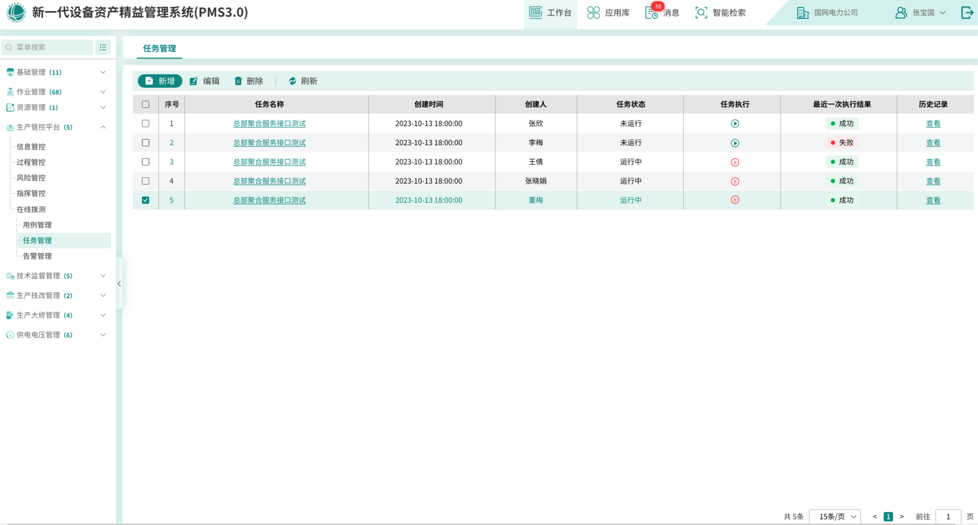

任务管理页面

### 2.2.3 设计说明

#### 2.2.3.1 任务管理展示页面

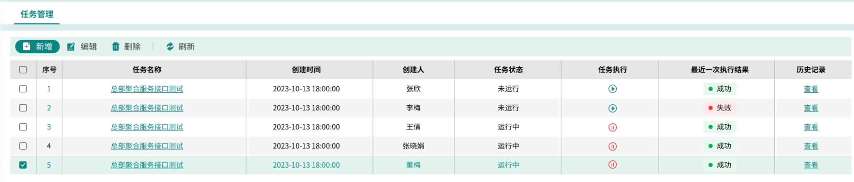

1）首次登录系统，未创建任何拨测任务时，此页面仅展示“新增”、“编辑”、“删除”、“刷新”等按钮，任务列表除展示抬头名称（“序号”、“任务名称”、“创建时间”、“创建人”、“更新时间”、“更新人”、“任务状态”、“任务执行”、“单次执行”、“最近一次执行结果”、“历史记录”）外，任务列表信息为空；

2）页面按钮说明：

【新增】点击“新增”按钮，弹框展示任务新增页面，详见“任务管理新增页面”功能；

【编辑】选中单个任务后，方可点击“编辑”按钮，点击后展示任务编辑页面，详见“任务管理编辑页面”功能；注：选中多个任务无法编辑；

【删除】单选或者复选任务后，方可点击“删除”按钮，点击后选中的任务被删除，需做删除确认提示框功能；

【刷新】点击“刷新”按钮对当前页面进行刷新；

3）任务列表信息说明：

【序号】从1开始计数，递增+1，直到等于拨测任务个数；

【任务名称】展示任务的名称，点击“任务名称”进行弹框，展示详细的任务配置信息，详见“任务管理详情页面”；

【创建时间】任务首次创建的时间；

【创建人】任务首次创建的操作人员；

【更新时间】任务被重新编辑的时间；

【更新人】任务被重新编辑的操作人员；

【任务状态】展示当前拨测任务的运行状态，存在运行中/未运行两种状态。

* 点击“任务执行”开始按钮，任务状态更新为运行中；
* 点击“任务执行”停止按钮，任务状态更新为未运行；
* 点击“单次执行”按钮，任务状态更新为运行中，当单次任务执行完成后，任务状态更新为未运行；

【任务执行】任务开始执行按钮，点击后，根据选中用例+执行策略+告警配置进行测试任务的下发；注：此时任务状态=执行中，点击“单次执行”按钮后提示“无法执行，已有任务正在执行中”，防止任务重复下发；

【单次执行】测试任务单次执行按钮，点击后，根据选中用例+告警配置进行测试任务下发，仅执行一次；注：此时任务状态=执行中，点击“任务执行”按钮后，提示“无法执行，已有任务正在执行中”，防止任务重复下发；

【最近一次执行结果】根据任务执行结果来展示成功/失败，判断逻辑如下：

* **成功判断逻辑**：

当任务下发成功，用例执行全通过，则执行结果=成功；

* **失败判断逻辑**：

1. 由于各种系统原因导致任务下发失败，则执行结果=失败；
2. 当任何一条用例执行失败，则执行结果=失败；

**注：当最近一次执行结果=失败时，则根据告警配置，发送告警短信给对应责任人；**

【~~历史记录~~执行记录】点击“查看”按钮，弹框显示执行记录信息，具体详见“任务执行记录页面”；

#### 2.2.3.2 任务管理新增页面

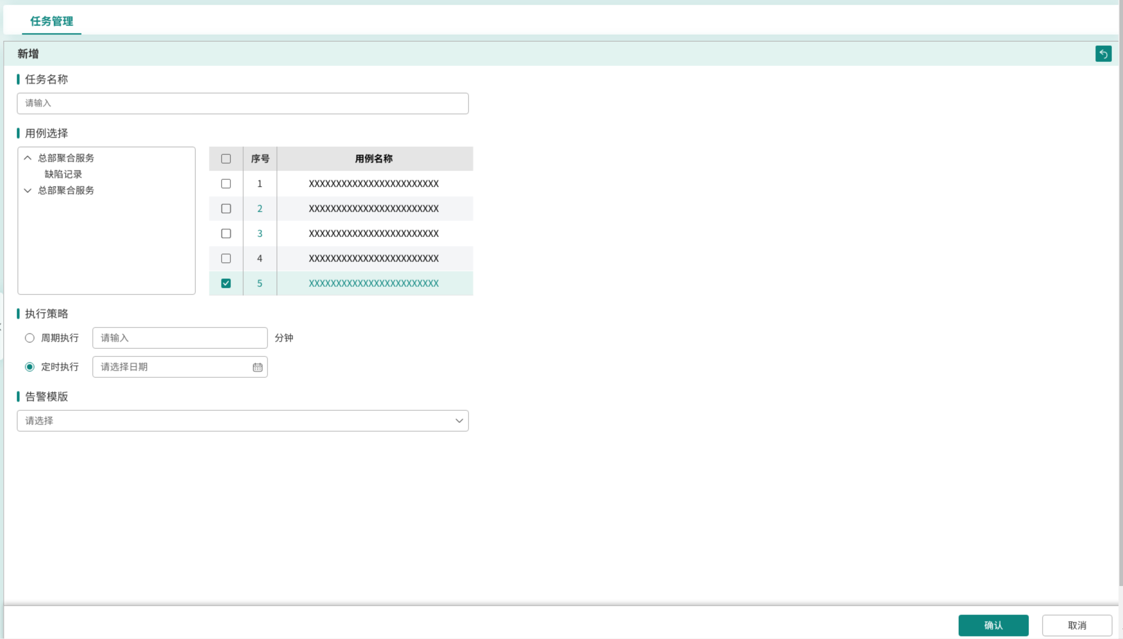

1）打开任务新增页面，主要包含如下信息：任务名称、用例选择、执行策略、告警模板；

2）各模块说明如下：

【任务名称】文本输入框，用户自定义填写，默认为空；

【用例选择】根据用例管理页面的用例信息，进行用例的选择，其中待选用例的展示树结构需要和用例管理页面保持一致，方便用户选择；

【执行策略】当前支持两种策略选择，周期执行+定时执行，只能选择其一：

* 周期执行：根据输入的时间间隔，对当前任务进行周期执行；
* 定时执行：根据选择的时间（只支持时间选择，不支持日期选择），即每日几时几分几秒执行该测试任务；

【告警模板】下拉框选择，待选择的值来源告警管理中所有告警模板名称，主要用于当测试任务执行失败后，测试告警短信的发送功能；

3）点击确定按钮后，保存任务，并返回上一级展示任务展示页面，在此页面可以查看到刚刚保存的任务信息；点击取消后，不会保存任务，正常返回上一级任务展示页面；

#### 2.2.3.3 任务管理编辑页面

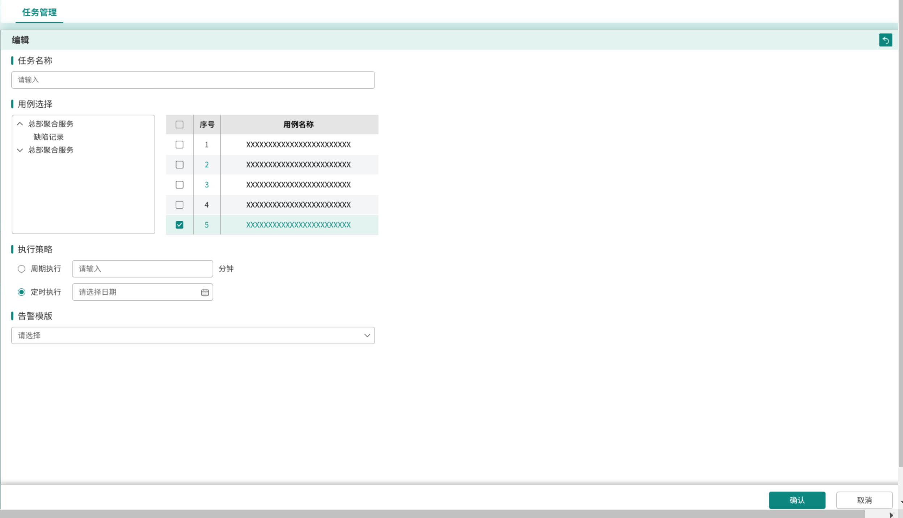

1）选中单个任务后点击编辑按钮进入该界面，界面打开后展示如下：

【任务名称】展示该任务的名称信息，可编辑；

【用例选择】展示该任务已选择的用例，可修改；

【执行策略】展示周期执行+定时执行选项，可重新选择；

【告警模板】下拉框选择告警模板，可修改；

2）点击确定按钮后，保存任务，并返回上一级展示任务展示页面，在此页面可以查看到刚刚保存的任务信息；点击取消后，不会保存任务，正常返回上一级任务展示页面；

#### 2.2.3.4 任务管理详情页面

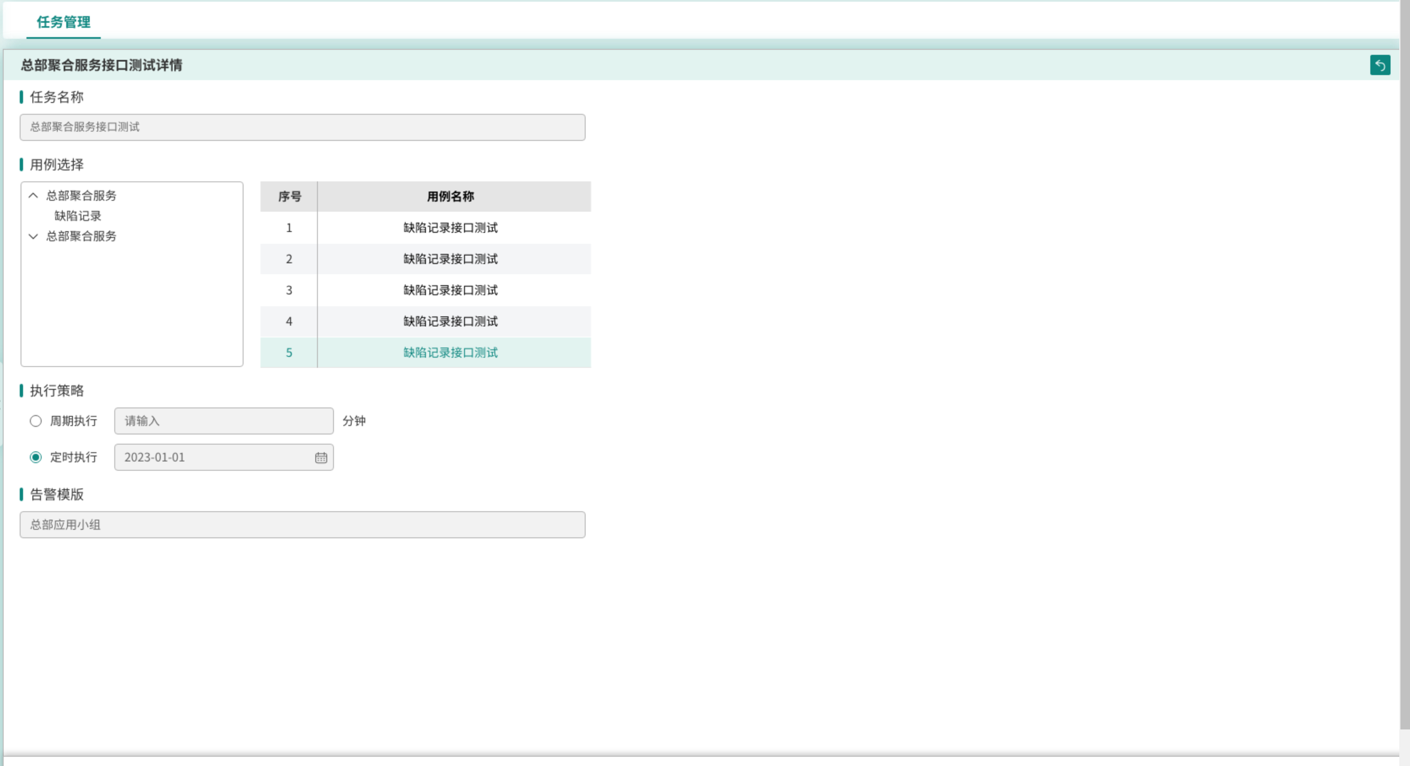

1）在任务管理展示页点击任务名称后，即可进入该详情页面，界面打开后展示如下：

【任务名称】展示该任务的名称信息，不可编辑，仅查看；

【用例选择】展示该任务已选择的用例信息，不可编辑，仅查看；

【执行策略】展示该任务选择的执行策略，不可重新选择，仅查看；

【告警模板】展示该任务选择的告警模板，不可选择，仅查看；

2）点击右上角按钮退出详情页面，返回上一级任务展示页面；

#### 2.2.3.5 任务执行记录页面

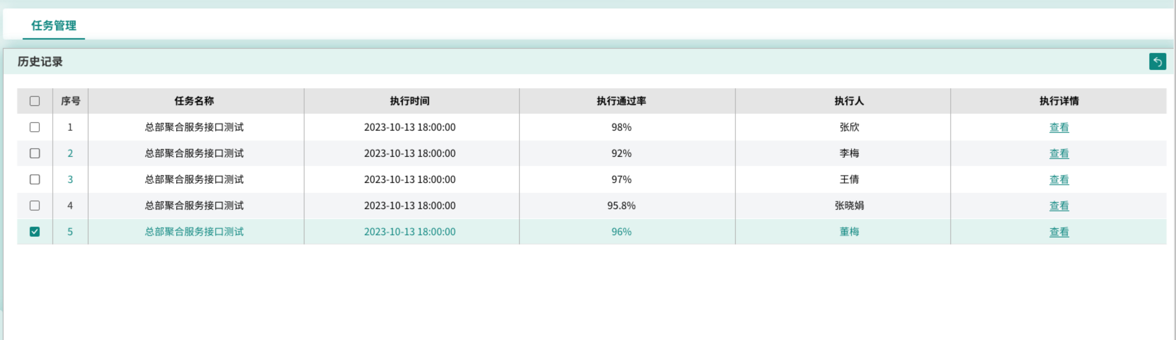

1）点击执行记录“查看”按钮，弹框显示该页面，该页面包含“序号”、“任务名称”、“执行开始时间”、“执行结束时间”、“执行耗时”、“执行情况（成功用例数/失败用例数/总用例数）”、“执行状态”、“执行结果”、“执行人”、“执行详情”、“任务停止”等信息；

2）任务执行记录列表信息说明：

【序号】从1开始计数，递增+1，直到等于执行记录个数；

【任务名称】展示拨测任务名称；

【执行开始时间】任务被执行的开始时间；

【执行结束时间】任务执行完成后的结束时间；

【执行耗时】执行结束时间-执行开始时间；

【执行情况（成功用例数/失败用例数/总用例数）】展示当前任务执行的进展，通过刷新页面可实时观察到用例执行数量的改变，如：4/1/10，代表当前总计10个用例，已执行5个，其中成功4个，失败1个；

【执行状态】包含执行中、执行完成、执行中断三个状态。当任务执行时，执行状态=执行中；当任务执行完成时，执行状态=执行完成；当用户主动停止任务时，执行状态=执行中断；

【执行结果】成功/失败。参考任务管理展示页面“最近一次执行结果”的判断逻辑；

【执行人】测试执行人；

【执行详情】点击执行详情下“查看”按钮，弹框显示执行详情，请详见“执行详情页面”；

【任务停止】任务停止按钮，当用户主动想停止本次任务测试，能提供终止手段；

#### 2.2.3.6 执行详情页面

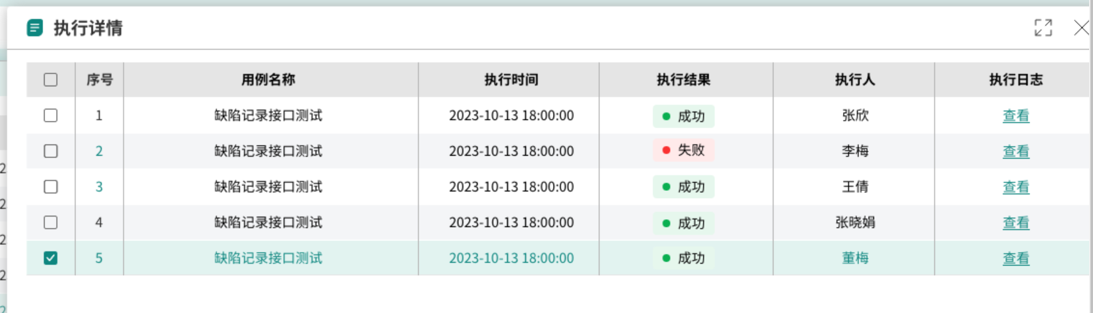

1）点击执行详情下的“查看”按钮，弹框显示该页面，该页面包含“序号”、“用例名称”、“执行时间”、“执行结果”、“执行人”、“执行日志”等信息；

2）历史记录列表信息说明：

【序号】从1开始计数，递增+1，直到历史记录个数；

【用例名称】展示用例的名称；

【执行时间】用例被执行的时间；

【执行结果】参考用例展示页面下“最近一次执行结果”判断逻辑；

【执行人】测试执行人；

【执行日志】测试执行日志，点击“查看”按钮后进入执行日志页面；

3）执行日志页面



执行日志页面包含三块信息：请求消息、响应消息、测试日志；

【请求】需要展示请求的url、请求方法、请求头消息、请求体消息等；

【响应】需要展示响应码、响应时延、响应头消息、响应体消息等；

【测试日志】展示测试结果，格式可参考以下内容：

* 成功模板：

用例名称：XXXXXXXX，测试结果：成功[checkPoint=2，passed=2，failed=0]

校验点-1：PASSED

期望结果：responseCode=200，实际结果：responseCode=200

校验点-2：PASSED

期望结果：count=100，实际结果：count=100

* 失败模板：

用例名称：XXXXXXXX，测试结果：失败[checkPoint=2，passed=1，failed=1]

校验点-1：PASSED

期望结果：responseCode=200，实际结果：responseCode=200

校验点-2：FAILED

期望结果：count=100，实际结果：count=99

4）【重点关注】任务管理中触发的用例执行日志和用例管理页面的执行日志可以放在同一张表中，无需隔离，即在用例管理页面可以看到通过任务创建的用例执行日志；

## 2.3 告警管理

### 2.3.1 功能说明

**1）操作路径：**服务监控—>告警管理。

**2）功能要求描述：**主要用于告警配置功能，提供告警模板的创建，删除，修改，查看等功能，结合任务管理实现测试失败后发送告警信息功能。

**3）业务逻辑：**该内容结合相应的原型设计进行详细的说明。

### 2.3.2 告警管理原型示意图

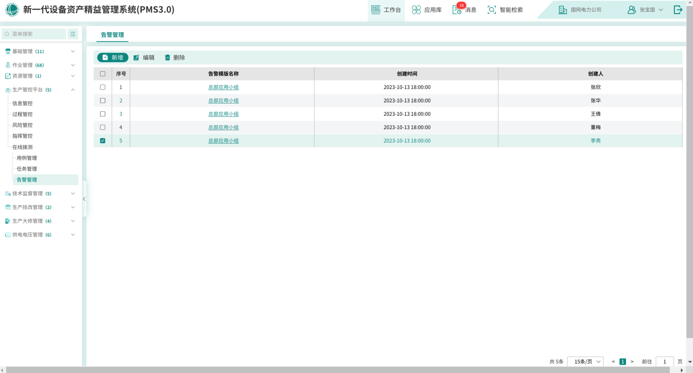

任务管理页面

### 2.3.3 设计说明

#### 2.3.3.1 告警管理展示页面

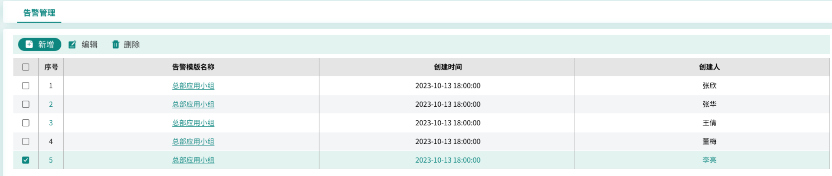

1）首次登录系统，未创建任何告警模板时，此页面仅展示“新增”、“编辑”、“删除”等按钮，告警管理列表除展示抬头名称（“序号”、“告警模板名称”、“创建时间”、“创建人”、“更新时间”、“更新人”，任务列表信息为空；

2）页面按钮说明：

【新增】点击“新增”按钮，弹框展示告警模板新增页面，详见“告警管理新增页面”功能；

【编辑】选中单个模板后，方可点击“编辑”按钮，点击后展示模板编辑页面，详见“告警管理编辑页面”功能；注：选中多个任务无法编辑；

【删除】单选或者复选模板后，方可点击“删除”按钮，点击后选中的模板被删除，需做删除确认提示框功能；

3）告警管理列表信息说明：

【序号】从1开始计数，递增+1，直到等于告警模板的个数；

【告警模板名称】展示告警模板的名称，点击“告警模板名称”进行弹框，展示详细的告警配置信息，详见“告警管理详情页面”；

【创建时间】告警模板首次创建的时间；

【创建人】告警模板首次创建的操作人员；

【更新时间】告警模板被重新编辑的时间；

【更新人】告警模板被重新编辑的操作人员；

#### 2.3.3.2 告警管理新增页面

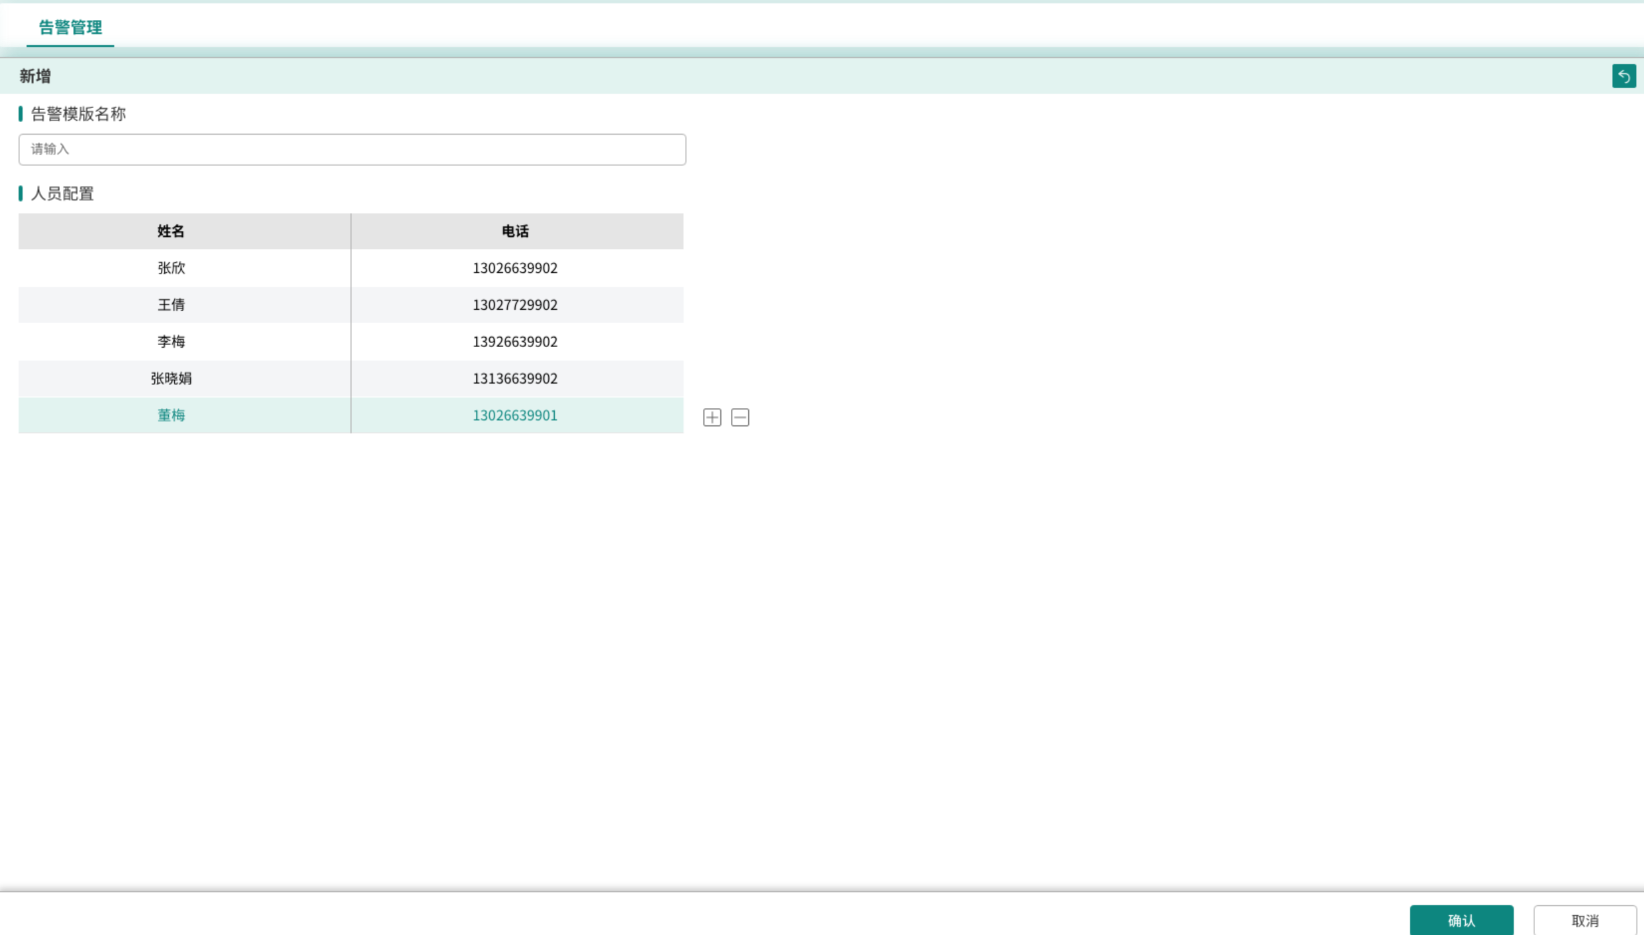

1）打开告警管理新增页面，主要包含如下信息：告警模板名称、人员配置；

2）各模块说明如下：

【告警模板名称】文本输入框，用户自定义填写，默认为空；

【人员配置】默认为空，通过按钮分别新增和删除联系人；

3）点击确定按钮后，保存告警模板，并返回上一级页面，在此页面可以查看到刚刚保存的告警模板信息；点击取消后，不会保存告警模板，正常返回上一级页面；

#### 2.3.3.3 告警管理编辑页面

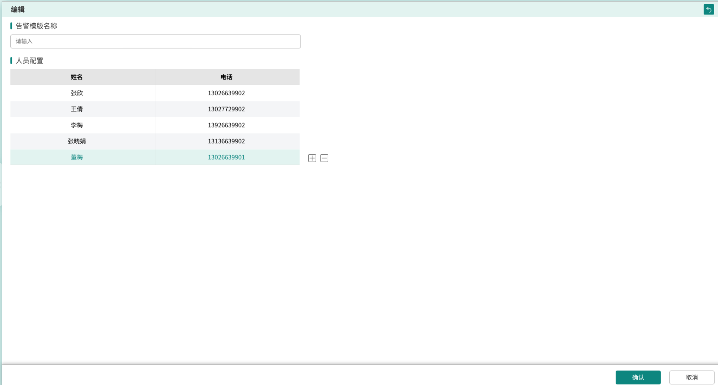

1）选中单个模板后点击编辑按钮进入该界面，界面打开后展示如下：

【告警模板名称】展示该模板的名称信息，可编辑；

【人员配置】展示该模板已配置的人员信息，可修改；

2）点击确定按钮后，保存告警模板，并返回上一级展示页面，并更新更新人和更新时间；点击取消后，不保存，正常返回上一级页面；

#### 2.3.3.4 告警管理详情页面

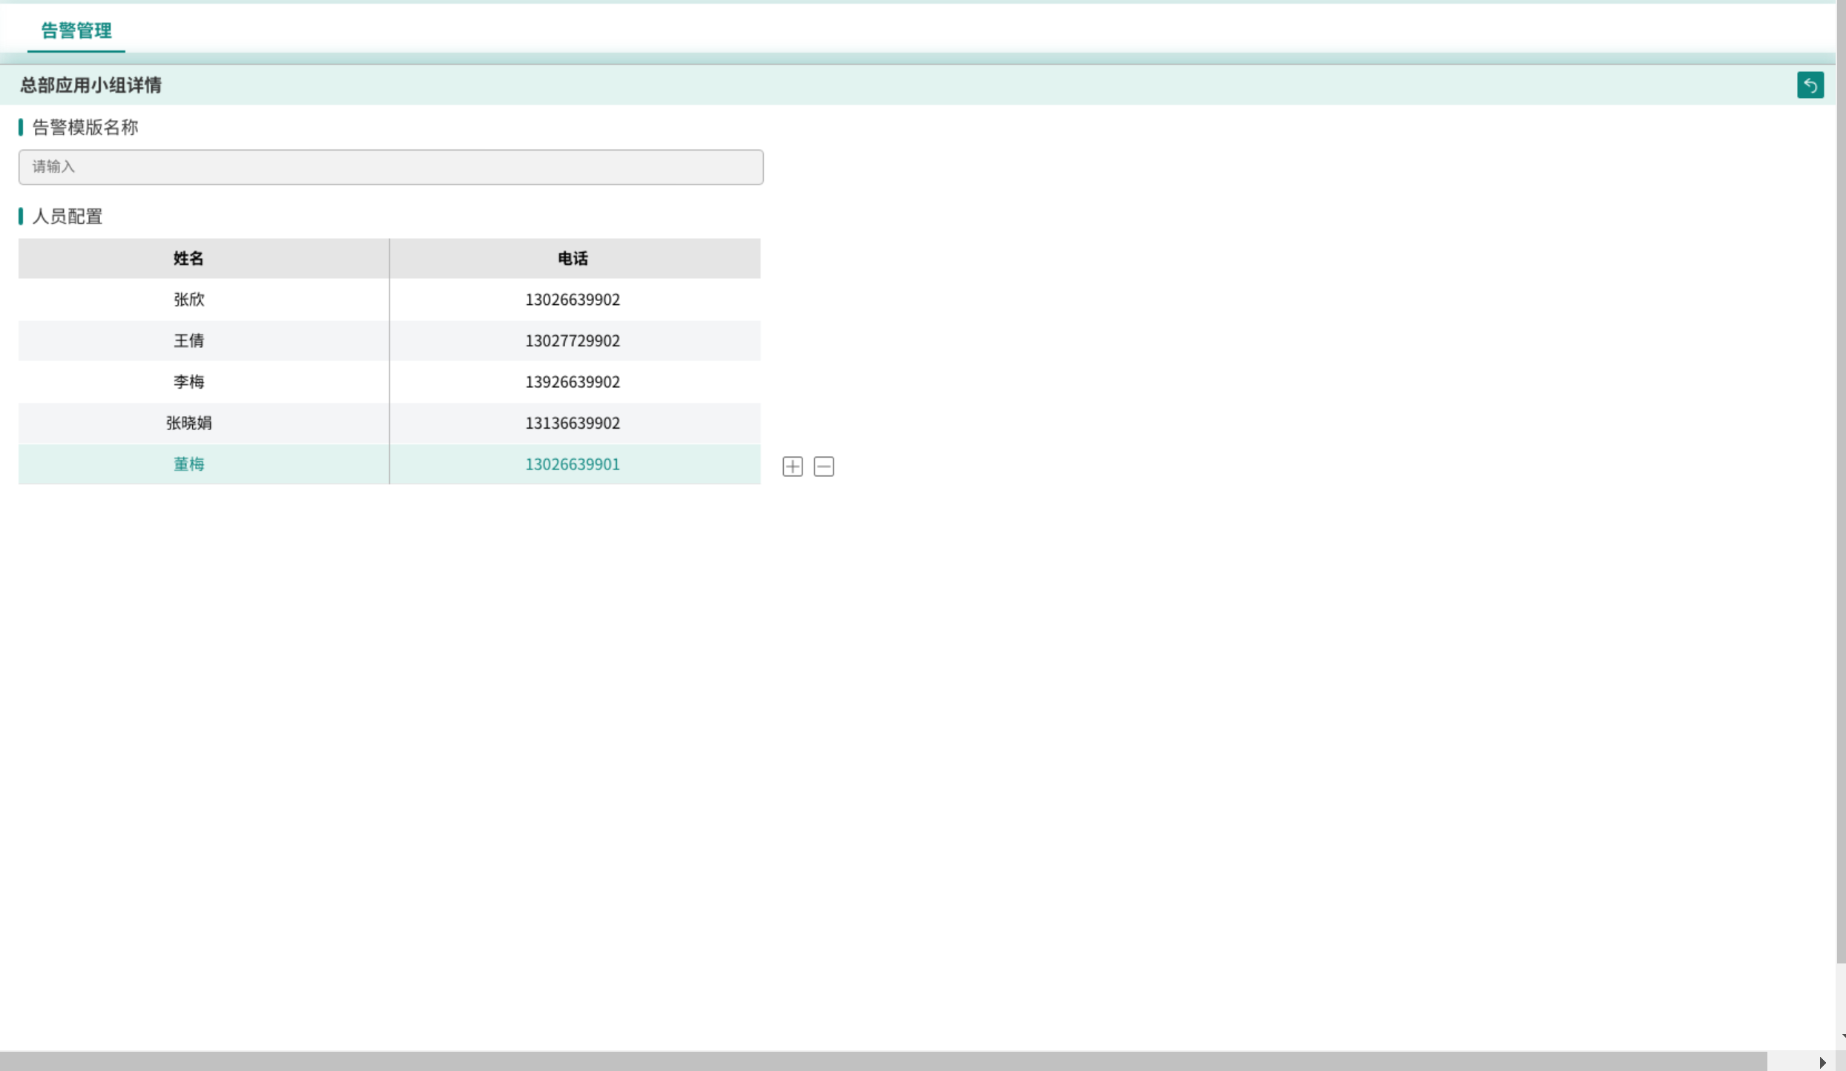

1）在告警模板管理展示页点击告警模板名称后，即可进入该详情页面，界面打开后展示如下：

【告警模板名称】展示该模板的名称信息，不可编辑，仅查看；

【人员配置】展示该模板已配置的人员信息，不可编辑，仅查看；

2）点击右上角按钮退出详情页面，返回上一级页面；

#### 2.3.3.5 告警短信模板样式

参考华为的echoTest在线拨测模板：

【南瑞】[服务监控][失败告警]任务名：XXXXXX于2023-02-02 00:00:01触发告警，其中XX个用例拨测失败，请登录服务监控平台查看详细信息！